Miércoles
11
de mayo

Primero de Primaria
Matemáticas

Vamos a comparar, ¿Cuál pesa más?

Aprendizaje esperado: estima, compara y ordena directamente pesos.

Énfasis: identifica el peso de diversos objetos a través del sopesado. Comprende que el peso de los objetos no depende de su tamaño.

¿Qué vamos a aprender?

Experimentaras con el peso y qué tipo de peso tienen los objetos.

Para esta sesión necesitaras:

Lápiz.

Tu libro de texto de matemáticas de primer grado.

https://libros.conaliteg.gob.mx/20/P1MAA.htm

¿Qué hacemos?

Por ejemplo, ¿Qué fruta crees que pese más de estas dos? ¿La naranja o la cereza?

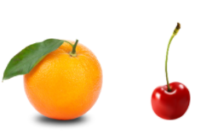

La naranja es más pesada que la cereza, si fueran muchas cerezas, quizá todas juntas pesarían lo mismo que la naranja, pero una, es menos pesada.

Ahora, ¿Cuál es más pesado?

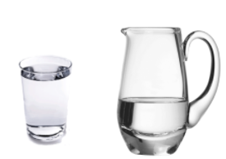

¿Una jarra con agua o un vaso con agua? La jarra con agua pesa más.

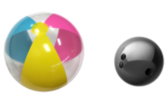

¿Una pelota de playa o una bola de boliche? La pelota de playa pesa más, por ser más grande.

Si te fijas bien, en el ejemplo 1 y 2 los objetos más pesados son los más grandes, ¿Por qué en este caso no lo sería?

El peso no siempre está relacionado con el tamaño de los objetos. Hay objetos grandes pero ligeros y objetos pequeños pero pesados, depende del material con el que estén hechos. En el caso de la pelota de playa, es una pelota de plástico que está llena de aire y la bola de boliche es de un material muy pesado.

Es común que las cosas pequeñas pesan menos que las cosas grandes, pero no siempre es así, por eso no puedes fiarte solamente de la vista para saber cuánto pesa un objeto, ¿Qué más tendrías que hacer?

Una opción sería tomar los objetos entre tus manos y cargarlos, a esto se le conoce como sopesar objetos. Para calcular el peso de un objeto puedes cargarlo, hoy en día existen básculas digitales que te pueden decir exactamente cuánto pesan las cosas, pero antes, las personas utilizaban una balanza parecida a esta.

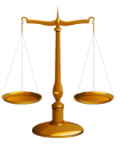

Si no tienes claro cómo funciona, esta balanza tiene una barra horizontal que está sujeta en su centro, de cada lado de la barra, cuelgan dos platos. En cada plato se coloca un objeto.

Imagina un sube y baja, como los que hay en los parques. Si te subes al sube y baja con tu mamá, ¿Quién va a quedar arriba y quién abajo? Normalmente un adulto pesa más que un niño o niña así que quedaría abajo la mamá.

Así funciona la balanza. El plato que esté más abajo es el que tiene el objeto más pesado y el que quede arriba es el que tiene el más ligero. Observa el siguiente ejemplo sobre una balanza humana.

Una persona se pone de pie muy derechito, estira los brazos paralelos al piso y abre las manos con las palmas hacia arriba.

Los brazos son la barra horizontal y las manos los platos. Si se pone un libro en una mano y en la otra una regla, ¿Hacia dónde crees que se va a mover la balanza? ¿Qué objeto va a quedar arriba y cuál abajo?

Costará más trabajo sostener el libro, se va para abajo el brazo, esto sucede porque el objeto más pesado ejerce más presión en la mano.

Para continuar con la sesión, abre tu libro de matemáticas en la página 138

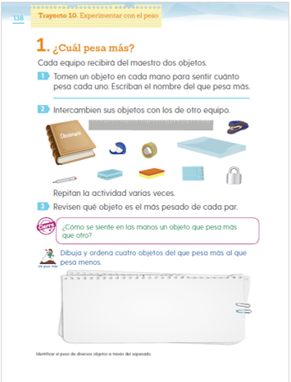

En esta página encontrarás algunos objetos que quizás tengas en tu mochila o cerca de tu lugar de trabajo.

El desafío consiste en ser tu propia “balanza humana” y comparar el peso de varios objetos. Vas a empezar comparando dos objetos que tengan aproximadamente el mismo tamaño, ¿Qué objetos del libro escoges?

Es momento de poner posición de “balanza humana” en este “plato” se coloca el diccionario y en el otro, el paquete de hojas.

Puedes sentir como el diccionario pesa más que el paquete de hojas, aunque ambos objetos son aproximadamente del mismo tamaño, su peso es distinto.

Realiza lo mismo pero esta vez con el candado y la engrapadora.

Probablemente puedas pensar que por el tamaño del candado no es pesado, pero la verdad es que pesa suficiente. ¿Imaginabas que ese iba a ser el resultado? Ve registrando en tu libro los resultados que arrojó la “balanza humana” con los objetos que hayas elegido.

Si el cando y la engrapadora son del mismo tamaño, ¿Por qué crees que el candado pesa más que la engrapadora?

Debes considerar que la engrapadora es de plástico y ese material es ligero, pero el candado es de metal y el metal es un material muy pesado.

Ahora observa algunos ejemplos.

Si cargas tu estuche de lápices y el libro de matemáticas, pesa más el libro.

Pesando la goma y el sacapuntas y la goma pesó un poquito más.

Si cargas los zapatos de tu papá y los tuyos, los de tu papá pesaron muchísimo, parecía que alguien los estaba jalando hacia abajo.

Las cosas pesadas te exigen que utilices más fuerza para mantenerlas arriba.

Ahora, observa el siguiente juego.

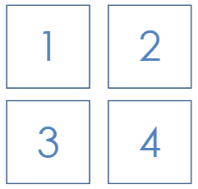

Aquí hay cuatro tarjetas, al azar vas a escoger dos. Al reverso, las tarjetas tienen un objeto, el reto consiste en decir cuál de los dos objetos pesa más.

Para comenzar, se voltearán las tarjetas 1 y 4

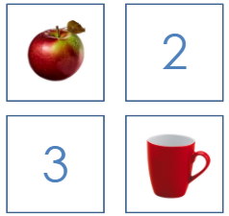

Los objetos que tienes son una manzana y una taza. Si no tienes en casa una manzana recuerda la sensación de tenerla en tus manos e imagina que la pones en tu “Balanza humana” ahora haz lo mismo con la taza, ¿Cuál pesa más?

Te comparto las respuestas de compañeros de primero de primaria.

Jorge dice, yo tengo dos tazas en casa; una es de plástico porque toma agua mi hermanito y la otra es de porcelana, donde toma café mi papá. Cuando hice la balanza con mis manos con la taza de plástico, la manzana pesó más, pero cuando lo hice con la de mi papá, la taza pesó más que la manzana.

Con la respuesta de Jorge se confirma que el peso de los objetos está relacionado con el material con el que estén hechos.
Los siguientes objetos son:

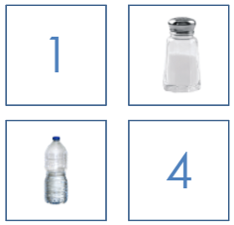

Muy bien, 2 y 3, un objeto es un salero con un poco de sal y el otro, una botella con la mitad de su capacidad.

Ana dice, me costó trabajo sostener la botella de agua porque, la que tomé es más grande que mi salero, aunque es de vidrio.

El tamaño y el material del que están hechos los objetos, están relacionados con el peso, pero también, lo que tienen dentro. Si tengo dos botellas del mismo tamaño y material, pero una está llena de agua y la otra vacía, ¿Qué botella pesa más?

Un objeto ligero es más fácil de sostener y pesa menos, mientras que un objeto pesado, es más difícil de sostener y la sensación es como de que alguien empuja las manos hacia abajo.

Es momento de realizar la última actividad de la página 138

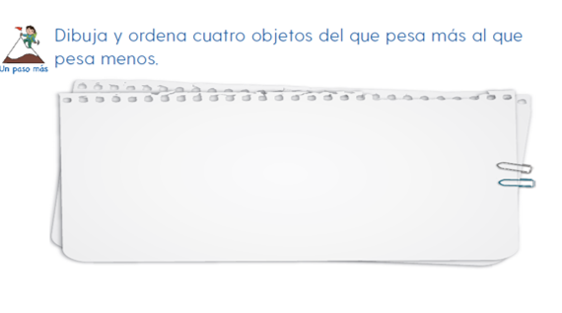

Dibuja 4 objetos del que pesa más al que pesa menos.

Puedes usar cualquier objeto de los que tengas en casa, en el que caso de los 4 objetos de las tarjetas, ¿Cuál pondrías primero?

Primero podrías dibujar la botella, porque como tiene agua, está pesada, después la taza, luego la manzana y finalmente el salero.

Te comparto los siguientes dibujos de compañeros de primer grado. El primero es de Sayuri.
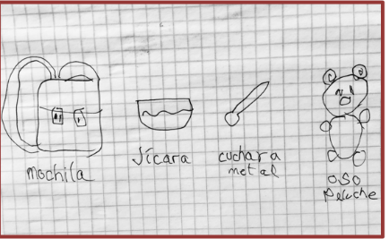

Sayuri ordenó 4 objetos: El que pesa más es su mochila, luego una jícara con agua, después una cuchara de metal y finalmente, el más ligero es su oso de peluche.

¿Quién más?

Ahora el dibujo de Manuel.

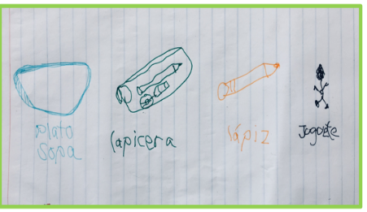

Manuel dibujó primero el plato donde come su sopa, luego su lapicera, después su lápiz y al final un muñequito miniatura con el que siempre juega.

El acomodo de los objetos del más pesado al más ligero lo logras gracias a la “Balanza humana” que cada uno tiene.

Antes de concluir esta sesión, abre la página 139 de tu libro.

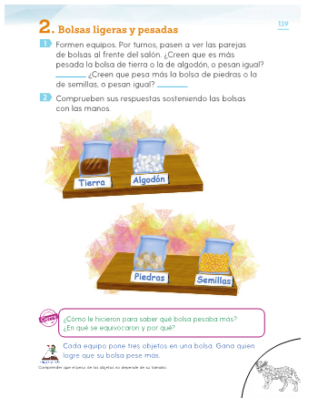

Para este ejercicio hay 4 bolsas, una tiene tierra, otro algodón, otras piedras y otras semillas.

¿Qué vas a hacer?

Di qué bolsa pesa más, ¿La que tiene algodón o la que tiene tierra?

Observen que las dos bolsas tienen la misma cantidad. ¿Cuál de estas bolsas crees que pese más?

La bolsa de tierra pesa más que la bolsa con algodón.

La bolsa de piedras y la bolsa de semillas. ¿Crees que pesa más la bolsa de piedras o la de semillas, o pesan igual?

La bolsa de piedras pesa más.

Compruebas que el tamaño no define por completo si una cosa pesa más que la otra. En este caso todas son bolsas y todas tienen la misma cantidad de cosas adentro, sólo que una tiene piedras y la otra, algodón, por ejemplo.

No porque sea más grande quiere decir que pesa más.

Como la caja de herramientas de tu papá que es chiquita y pesada, y la caja de pelotas de tu hermano, que es grande pero más ligera que la caja de herramientas.

El reto de hoy:

En casa puedes seleccionar y ordenar tus juguetes dependiendo del peso.

Recuerda que la mejor forma de celebrar la semana de las y los niños es aprendiendo y divirtiéndote.
Si te es posible consulta otros libros y comenta el tema de hoy con tu familia.

¡Buen trabajo!

Gracias por tu esfuerzo.

Para saber más:
Lecturas

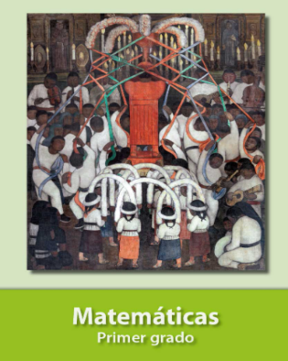
https://libros.conaliteg.gob.mx/20/P1MAA.htm

